「即刻出发」Honor X Timberland跨界联名合作
广 告 主：荣耀、添柏岚
所属行业：3C、服饰行业
执行时间：2020.11.01-12.01
参选类别：跨界联合营销类
营销背景
荣耀即将发布其针对于户外与城市双向穿戴俱佳的新品荣耀手表GS Pro，我们找到了美国老牌服饰品牌添柏岚。
一个美国老牌户外品牌与一个新生代年轻科技品牌，看似毫不相关的二者其实都渴望占有新一代消费者的市场，尝试与年轻消费者进行沟通，随着Gen Z的“入侵”，全面开启与年轻人对话的新营销时代。
在多元化和社会化的环境之下，为获得新一代年轻人的青睐，老品牌与新品牌之间同样寻求更加有效和更打动心智的玩法。
营销目标
1、利用明星效应触达粉丝圈层，以时尚媒体、社会化媒体、视频平台等为品宣阵地。
2、线上社交媒体平台多维导向电商，打通传播与销售，品效合一。
3、跨界联名，产出海报、视频及联名礼盒，双方品牌粉丝相互转化。
策略与创意
洞察
突如其来的疫情打乱了生活节奏，世界再大也只能在家里散步，爱热闹也不得不改成云上聚会。习惯了快节奏生活的年轻人，被迫慢下脚步，重新学着倾听自己的心跳、与自己独处。生活面临重塑，闲下来该做些什么，习惯了呼朋唤友的模式又该如何“自娱自乐”？
策略
“不安分”精神，是年轻的DNA，亦是点燃停滞生活的重要元素。在后疫情时代，荣耀手表反应迅速，精准把握年轻消费者的痛点，希望向独自出发、步履不停的年轻人们致敬。
这是一场关于勇气的旅途，荣耀希望找到一个契机，调动年轻人的热情，用鲜明的个性点燃后疫情时代。因此，荣耀手表携手美国户外品牌Timberland，为热爱自由的Gen Z们献上一份暖心礼物。
同样面向年轻市场的荣耀与添柏岚，有共通之处——城市与户外，荣耀手表GS Pro与添柏岚在此领域既有共同的粉丝，也有各自的人群，联名吸引双方粉丝，促成更大范围的传播与转化。
创意
1、明星影响力：利用2020年时下热点综艺《这！就是街舞3》的热潮，选择街舞冠军韩宇作为品牌体验官，出演荣耀与Timberland的联合视频。
2、达人亲和力：以两位户外达人为代表的生活方式演绎的视频，观众可以跟随两种不同的年轻视角，感受向未知风景探索的勇气，倾听心跳。独自前行的年轻人，看过不同的景色、坚持不一样的热爱，但生活的缤纷却是一致的。迈出门就有无限可能，让心跳与世界同步，每一刻的精彩都是自己的荣耀时刻！
执行过程/媒体表现
First Wave：时尚媒体先导海报
荣耀手表携手杂志《ELLE世界时装之苑》，与Timberland品牌经典演绎官、街舞冠军韩宇共同拍摄了一组时尚大片，并由ELLE及其媒体矩阵率先发布，随后@芭莎男士 @智族GQ 等多家权威时尚媒体同步发布，迅速引发关注和讨论。
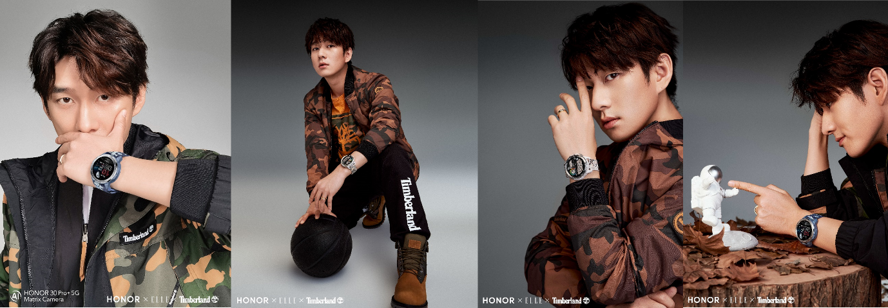
Second Wave：概念海报发布及视频发布
随后荣耀手表趁热打铁，联动自身媒体矩阵，预先发出Honor x Timberland概念海报引发持续讨论。随后释出与《周末画报》合作拍摄的短片，并联动多家知名生活方式媒体和知名KOL发布合作短片，成功引起第二波讨论热潮的爆发。

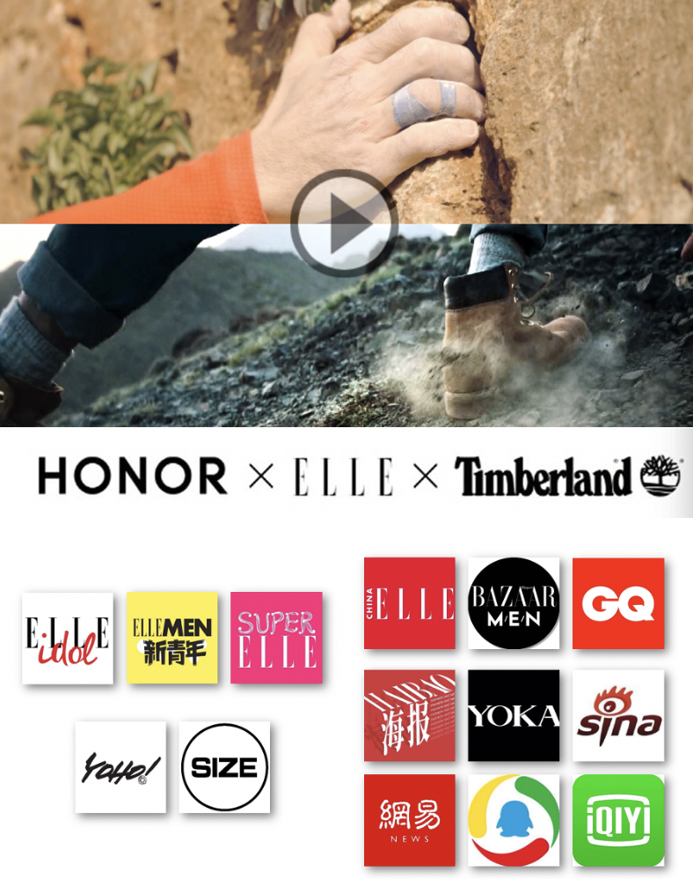
Third Wave：联名礼盒拍卖+悬念海报发布
此次联名还获得了天猫的支持，联名礼盒的售卖信息在荣耀手表和Timberland官方旗舰店的首页均拥有醒目的推广位；并且上架阿里拍卖，在一元起拍的直播中介绍礼盒产品功能。
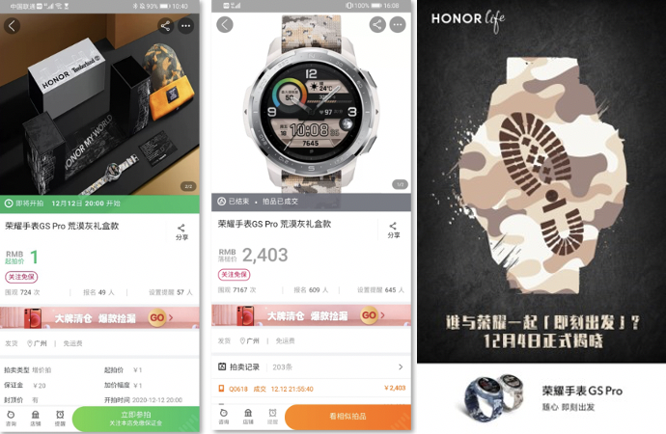
阿里拍卖 悬念海报
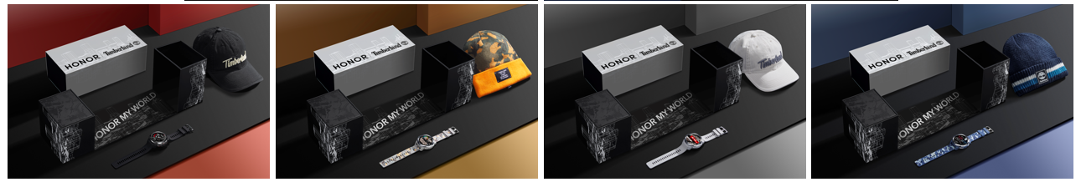
联名礼盒（限量100份）
电商联名上推荐页+联名视频发布
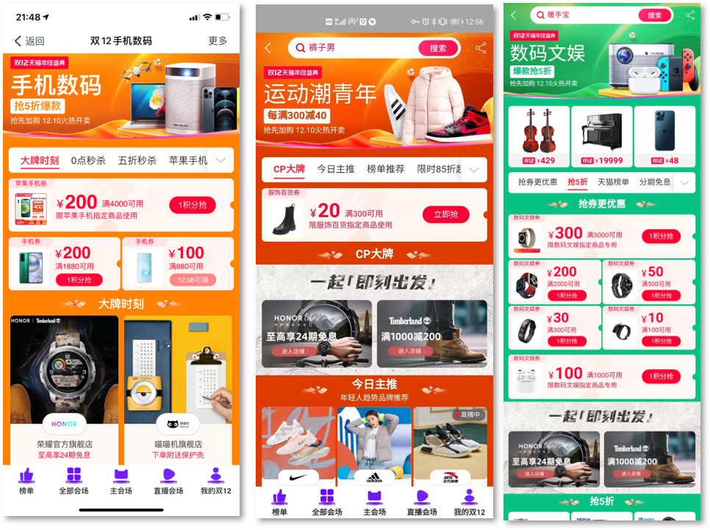
天猫专属推荐位，手机数码/运动潮青年/数码文娱
Honor X Timberland 联名视频：https://www.bilibili.com/video/BV1fh411r7f5
营销效果与市场反馈
1、Timberland X Honor 话题曝光量达2800万+，讨论量达1万+；
2、荣耀及添柏岚官方微博收获100万+曝光，官方视频播放量200W+；
3、生活方式及时尚媒体报道，200万+曝光，1.4万+互动, 200万+视频播放量；
4、App及媒体杂志端50万+曝光；
5、KOL 50万+曝光，视频播放量 100万+；
6、拍卖阶段联名礼盒以超出原价50%的价格成交；
7、品牌联名页面受到天猫数码文娱、运动潮青年、手机数码三大板块页面推荐。

